# 宁波大学 2020 级博士研究生新生报到须知

### 亲爱的同学：

**恭喜你成为宁波大学的新成员。**

你收到的录取通知材料主要包含：录取通知书、校园卡、建设银行卡、报到须知、喜报集赞活动通知等。

宁波大学校园卡是学生在校期间生活、学习、管理用卡，开学时请持卡报到。校园卡可通过支付宝充值，为了保障一卡通的顺利使用，请提前几天进行充值。

建设银行卡是**学杂费结算以及学生在校期间发放奖助学金等**的唯一指定银行卡。**请大家务必注意区分 2 种卡的不同功能。**

我校迎新网站将于8月10日开通，请务必在8月28日前完成个人信息采集，了解学校、专业和报到的相关事宜（**操作指南见附件5**）。请通过宁波大学统一身份认证进行登录，用户名：学号，登陆密码：身份证最后六位(若最后一位是字母则须大写)，为了新生校内信息安全，登陆成功后请及时修改密码和绑定新生常用手机号。全日制非定向新生请务必完成住宿情况和购买床上用品情况确认（具体说明见**附件 3**）。

乘火车时你可以凭《录取通知书》享受半价优惠。在途中应注意安全，保管好有关证件、钱物等。

## 一、报到时间和地点

**所有**新生均于9月17日报到。其中**食药学院、海运学院和海洋学院新生在梅山校区报到，其他新生在校本部报到。**

因疫情防控原因，我校目前仍实施封闭式管理。全部新生实行云端报到。且新生报到期间，家长不进入校园。后续若有变化，将于我校网站和我校研究生招生网发布，请各位同学及时关注。

**涉及报到相关信息，请务必绑定今日校园或宁波大学企业号，及时关注消息。**

**校本部**交通线路：在栎社机场、宁波火车站和长途汽车客运中心乘轨道交通 2 号线到宁波大学站；在火车站（北广场）乘 371、541 路到宁波大学站。

**梅山校区**交通线路：在栎社机场、宁波火车站和长途汽车客运中心乘轨道交通 2 号线至鼓楼站转轨道。

交通 1 号线至长江路站下车后，转乘公交车到宁波大学梅山校区公交站。9月17日当天，地铁一号线的长江路站有宁波大学校车接送新生**至梅山校区**。

为便于学校迎新车辆和人员的安排，请在迎新网站（http:// freshman.nbu.edu.cn）中进行到站情况登记。报到当天，校内交通会比较紧张，请大家尽可能使用公共交通来校。

## 二、凭证报到

新生凭身份证、《录取通知书》、校园卡、《宁波大学研究生婚育状况调查表》按时到学校报到并办理入学手续。因故不能按时报到的新生，应当事先凭相关书面证明向所在学院请假并获批准，请假期限为 2 周。未请假或请假逾期仍未报到者，除因不可抗力引起的事由以外，视为放弃入学资格。

**因疫情防控需要，今年实行云端报到，各项证明材料的审核根据各学院的具体安排确定。**

## 三、组织关系转移（仅限全日制非定向学生）

1.党组织关系转移：

浙江省内转入我校的党员，无需开具纸质组织关系介绍信，在全国党员信息系统中直接转入“中共宁波大学XX学院委员会（总支部委员会）”（填被录取的学院）。

浙江省外转入我校的党员，需开具纸质组织关系介绍信，组织关系介绍信抬头：中共宁波大学委员会， 去处：宁波大学 XX 学院（填被录取的学院）。《中国共产党员组织关系介绍信》须由本人携带，报到时直接交给相应学院学生党建工作负责老师。

为了能更及时地核查新转入党员档案材料和及时落实党组织关系，请新生党员随身携带由原所在党组织密封盖章的本人党员档案复印件，同时将党员档案原件与人事档案**一并自带或寄送**。

2.团组织关系转移：

团员组织关系主要完成“智慧团建”系统线上转接。宁波大学团组织于9月新生入学后一个月内，在“智慧团建”系统上创建新生所属团组织，并及时将新入学的学生团员团组织关系转入。原就读学校团组织和团员本人可以在宁波大学新生团组织创建后，登陆“智慧团建”系统申请将团组织关系转出（网址：https://zhtj.youth.cn/zhtj/；账号：身份证号码；密码：初始密码为身份证号码的后8位，有问题请联系原团支书或原学院团委）。原学院团委管理员审批同意转出后，再等宁波大学学院团委管理员审批同意转入。

## 四、户口关系迁移（仅限全日制非定向学生，请特别注意迁移户口手续中的细节要求）

1.根据公安部门的相关规定，户口实行“自愿迁移”的原则。欲迁入宁波大学集体户口的，需凭《录取通知书》、户口本、身份证等到原户籍所在地公安机关办理迁移手续，开出户口迁移证的方能在宁波大学集体户口落户。

2.原为宁波大学的硕士毕业生需将户口迁出，并于新生报到日将户口迁移证上交至所在学院重新办理研究生入户手续。

3．户口迁移证上的户口迁往地址为：宁波大学（浙江省宁波市江北区风华路818号），户口迁移证上的签发日期必须在新生报到日期之前；非本年度的户口迁移需回原籍地落户后，凭《录取通知书》等重新办理本年度户口迁移证才能落户。户口迁移证于报到当天交至所在学院，逾期不再办理。

4．户口迁移证、居民身份证、《录取通知书》上使用的姓名必须一致，如有出入，必须到原户籍所在地的公安机关做好更改手续。

5．除婚姻状况一栏外，所有的项目都必须填写完整，若婚姻状况一栏空白则默认为未婚。

6．迁移原因一栏必须填写升学或大中专招生，不能填写毕业或毕业分配等。

7．户口迁移证上必须加盖有当地公安机关的户口专用章。

8．户口迁移证的左下角有一个数字（1、2、3或4）是指本张迁移证上登记的户口迁移人数。一般情况下都是1。如果这个数字缺失，这张迁移证是无效的，需要退回更换。

9．不能私自更改迁移证上的内容，不能有明显折痕,否则公安机关不予受理。

## 五、新生复查

入学后三个月之内，按国家有关规定对新生进行录取资格、身心健康状况等方面的复查。复查合格者方能取得我校研究生学籍。

新生入学报到时，需提供所有复试资格审查材料的原件（已提供的除外）。若为 2020 年应届毕业生，还需提供以下材料给所在学院研究生办：学历学位证书原件（原件审核后返还）和复印件，以及学信网（<http://www.chsi.com.cn/xlcx/lscx.jsp>）查询后下载的《教育部学历证书电子注册备案表》打印件。

## 六、照片

准备近期一寸免冠照片 3 张（黑白、彩色皆可），报到时交所在学院。

## 七、收费项目及标准

### 学费标准：10000元/生.学年。

**住宿费标准：**

|  |  |  |  |
| --- | --- | --- | --- |
| **校区** | **学生类别** | **宿舍类型** | **住宿费标准**  **（元/学年）** |
| 校本部 | 博士生 | 4 人/间（独立卫浴）  （实际入住 2 人） | 南门公寓：1400  甬研公寓：1600 |
| 梅山校区  （食药学院、海运学院和海洋学院） | 博士生 | 1 人/间（独立卫浴） | 1600 |

学校按不同住宿条件、收费标准分别收取住宿费，**全日制非定向新生请务必**在指定日期内进行住宿确认，然后校本部和植物园校区的新生按期进行线上选房，详见**附件 3**。

床上用品可在迎新网站<http://freshman.nbu.edu.cn/>“个人信息采集”栏的“是否购买床上用品”进行确认，供应厂家和价格由学校经过公开招标确定，中标厂家在学校指定地点供应，请同学们在报到当天到现场自行购买。

**新生入学体检费**：60 元/人。

**学校代扣医保费用（全日制非定向学生）**：扣缴600元（150元/年）。

## 八、缴费

1、缴费金额：按照上述第七条规定的收费项目及标准。

2、缴费时间和方式：

（1）银行代扣代交。

在9 月15 日前将应缴费总额存入学校统一发放的建设银行储蓄卡中，并持银行回单和银行卡前来报到。

（2）网上缴费。

9月 10日后登录迎新网站（http:// freshman.nbu.edu.cn）进行网上缴费。**注意**：网上缴费成功后，为避免发生银行代扣代交重复扣款，要求你的建设银行储蓄卡中的余额低于应缴费用总额。

★建设银行储蓄卡是学生在校期间发放奖助学金等以及学杂费结算的唯一指定银行卡，请你妥善保管，并携卡前来报到。

## 九、咨询方式

宁波大学研究生招生信息网：<http://graduate.nbu.edu.cn/zsgz/sy.htm>；电话：0574—87609136； 也可咨询各招生学院。

### 附件：

1、研究生国家助学贷款须知（仅限全日制非定向学生）

2、宁波大学研究生婚育状况调查表

3、宁波大学 2020级研究生新生住宿确认书（仅限全日制非定向学生）

4、学生医保参保政策问答

5、宁波大学官方APP-今日校园

注：新生安全须知和宁波大学研究生奖助政策介绍等可在我校研招网、微信及手机网站上查看。

宁波大学研究生院

2020 年 8 月

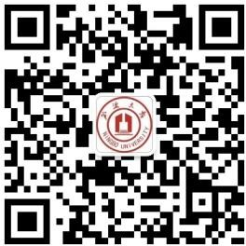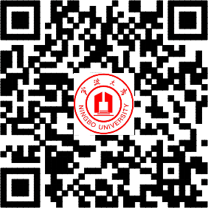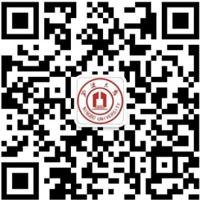

宁波大学（微信号：NBU1986） 宁波大学研究生招生手机网站 宁波大学研究生招生（微信号：NB U-YZ）

## 附件 1：

## 研究生国家助学贷款须知

研究生新同学：

首先对你入读宁波大学继续学业上的深造表示欢迎和祝贺！为帮助学习勤奋、家庭经济困难的学生顺利完成学业，学校已建立了“国家助学贷款为主要渠道，勤工助学、奖学金为重要手段，学费减免、困难补助、社会资助为辅助办法”的多元化帮困助学体系。其中，国家助学贷款分为生源地贷款和就学地贷款。

### 【生源地助学贷款】

* **生源地助学贷款**是指国家开发银行等金融机构向符合条件的家庭经济困难的普通高校新生和在校生以下简称学生）发放的，学生和家长（或其他法定监护人）向学生入学户籍所在县（市区）的学生资助管理中心或金融机构申请办理的，帮助家庭经济困难学生支付在校学习期间所需的学费、住宿费的助学贷款。生源地信用助学贷款为信用贷款，学生和家长（或其他法定监护人）为共同借款人，共同承担还款责任。各地生源地助学贷款政策及贷款办理步骤会因各省市政策及贷款经办资助管理中心或金融机构不同而有所不同，具体政策请咨询相关机构，各省市资助中心联系电话见附件，具体县区联系方式可至国家开发银行网站生源地助学贷款学生在线系统 https://sls.cdb.com.cn 进行查询。

### 生源地助学贷款申请的时间

每年4月1日后开始，开学前截止，具体时间请咨询当地资助中心。

### 生源地助学贷款申请的额度

原则上，助学贷款仅用于学费和住宿费，且研究生贷款额度不超过 12000 元/学年。对于入学新生，可根据录取通知书中附带的收费标准确定贷款金额。

### 生源地助学贷款申请的步骤：

现以大多数同学申请的国家开发银行为例，具体说明如下：

1. 需要申请的学生首先登录国家开发银行（生源地贷款）学生在线服务系统（https://sls.cdb.com.cn） 按照要求填写个人信息进行注册（登录网站时，可能浏览器会提示网页证书错误，相关安全软件甚至拦截网页，请选择继续浏览）。
2. 账户注册成功后重新登陆学生在线服务系统进行在线申请并导出对应贷款申请表。
3. 带上其他相关材料前往各县市资助中心办理最终贷款手续，并领取《国家开发银行生源地信用助学贷款受理证明》，手机微信扫描下方二维码，按照表单要求填写上传相关信息、照片。

注：国家开发银行助学贷款系统要求高校必须于当年10月10日前录入回执校验码，不录或者逾期未录视为学生自主放弃贷款。因纸质表有丢失风险，我们增加了手机端电子表单信息收集渠道，请同学们领取到《国家开发银行生源地信用助学贷款受理证明》后，尽快扫码完成信息录入。助学贷款由金融机构汇款至学校统一账户，学校完成学费扣款后，会将剩余钱款汇入学生用于交学费的建设银行卡账户，请同学们确保银行卡号录入准确、银行卡状态正常（如卡已激活、未注销等）。

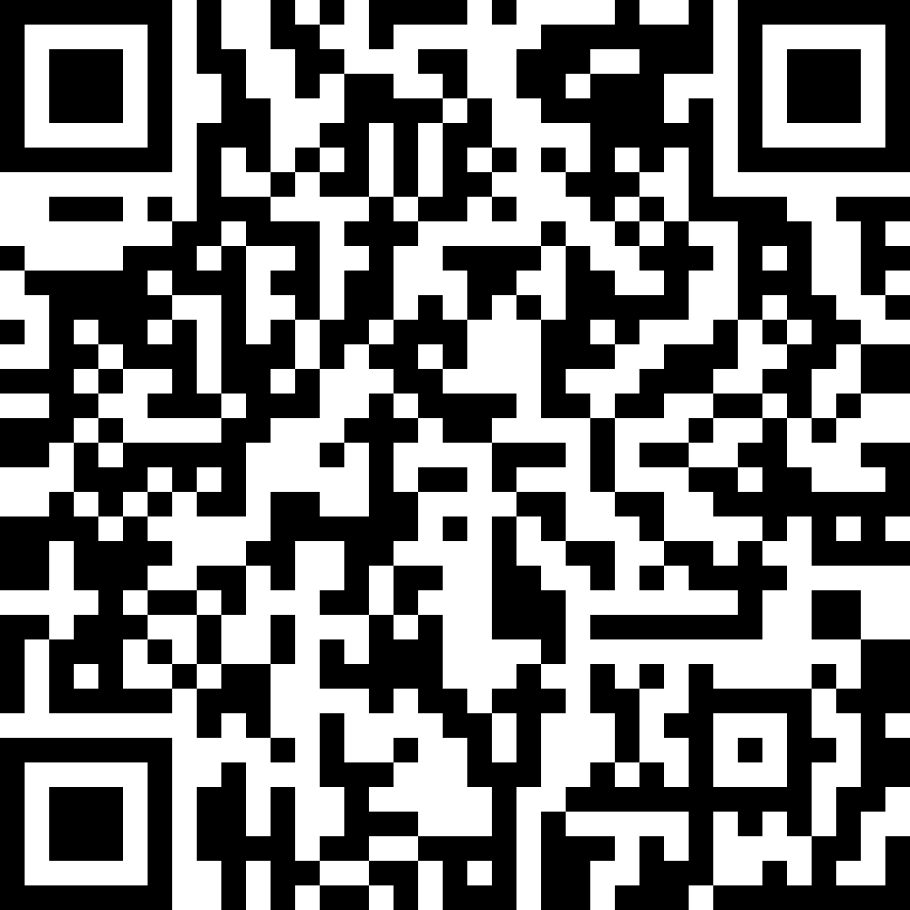

（宁波大学生源地助学贷款受理登记）

1. **开学报到前（至少两天）请登录学校迎新系统，进入“绿色通道”板块将《生源地信用助学贷款受理证明》拍照上传，以便于工作人员审核，审核通过后可直接到宿舍完成报到。如未能按期上传，开学报到时请将纸质《生源地信用助学贷款受理证明》交至学校报到处的绿色通道窗口。**

### 生源地助学贷款的申请材料：

以国家开发银行为例，生源地助学贷款申请一般需准备以下材料：

1. 学生、共同借款人身份证及复印件；
2. 高校录取通知书原件及复印件；
3. 借款人户口本原件及复印件；
4. 国家开发银行贷款申请表（乡、镇政府盖章有效）；
5. 生源地资助管理部门需提交的相关材料。

### 生源地助学贷款的发放时间与方式：

国家开发银行生源地贷款在办理成功后，贷款经办金融机构一般在11月份将学生贷款金额直接汇入学校官方账户，学校计财处在核对学生信息和贷款金额后，扣缴学生学费、住宿费、学杂费、医保费等就读应缴费用，若扣除学生应缴费用后后贷款尚有余额，计财处会将余额打入学生交学费的建行卡账户，若贷款金额不足以缴费，需学生提前在建行卡中存够差额，以便计财处正常扣缴。

◆学校官方账户具体信息如下：

**户名：宁波大学**

### **开户银行：中国工商银行宁波江北支行**

### **帐号：（3901130009000002464）**

**【就学地贷款】**

◆对于生源地没有助学贷款或申请生源地贷款失败的学生实施**就学地助学贷款**。就学地信用助学贷款为信用贷款，学生为唯一借款人，独自承担还款责任，如逾期未还款则对个人信用产生影响。

* **关于就学地助学贷款申请的时间**

每年开学后20日内申请。

### 关于就学地助学贷款申请的额度

就学地助学贷款年度申请金额等于贷款学生本人当年学费加住宿费，研究生最高额度为12000元/年，

在校期间总额不超过36000元，两年半学制研究生申请年限为两年，在校期间申请总额不超过24000元。

### 关于就学地助学贷款申请的材料

除申请生源地助学贷款材料外还需要：父母同意子女申请贷款的回执单、家庭或保证可联系到的固定电话近 3 个月内的话费单原件等经办银行要求的其他相关材料。

温馨提示：

就学地助学贷款按年度分批发放，就读期间每年均须提交申请材料，以申请下一年度款项，如上一年度有成绩不合格，银行会停止发放贷款。学生在毕业离校前须与银行签订确认还款协议书，否则离校手续助学贷款环节将不予通过。

### 因生源地助学贷款相较于就学地助学贷款申请额度较高、发放时间早、步骤相对简单、申请成功率高、且为学生与父母共同承担还款、毕业后回生源地还贷方便等有利条件，建议需要申请贷款的同学尽量办理生源地贷款。

宁波大学拥有健全的助奖学金体系，可缓解学生的就学压力。家庭经济困难的同学可填写《宁波大学学生及家庭情况调查表》，入学后统一建立经济困难学生档案，以方便申请各类奖助学金。

祝身体健康，工作顺利！

**宁波大学学生发展与服务处**

# 生源地国家助学贷款各省联系方式一览表

|  |  |  |  |
| --- | --- | --- | --- |
| 省份 | 所属机构 | 联系方式 | 联系人 |
| 安徽省 | 安徽分行客户二处 | 055162867771 | 许玮 |
| 安徽省学生资助管理中心 | 055162831867 | 吴振 |
| 重庆市 | 重庆分行 | 023-63748123 | 张可 |
| 重庆分行 | 023-63748109 | 仲文弟 |
| 甘肃省 | 甘肃分行客户三处 | 0931-8863133 | 张振兴 |
| 甘肃省资助中心 | 0931-8812355 | 扎西 |
| 广东省 | 广东分行客户五处 | 020-38633339 | 王琳嘉 |
| 广东省学生助学工作管理中心 | 020-37627917 | 薛彪 |
| 广西省 | 广西分行客户三处 | 07718018132 | 梁晓琳 |
| 广西自治区资助管理办公室 | 07715815296 | 庞健全 |
| 贵州省 | 贵州分行客户二处 | 0851-8651493 | 专职人员 |
| 贵州省资助中心 | 0851-6701466 | 专职人员 |
| 海南省 | 海南分行客户三处 | 0898-68728625 | 卢梦 |
| 海南省资助中心 | 0898-66782965 | 冼崴 |
| 河北省 | 河北分行客户四处 | 0311-85518779 | 赵磊 |
| 河北省资助中心 | 0311-66005733 | 苏子毓 |
| 河南省 | 河南省分行 | 0371-69331907 | 刘艳艳 |
| 河南省资助中心 | 0371-55078999 | 专职人员 |
| 湖北省 | 湖北分行客户一处 | 027-86759515 | 方华 |
| 湖北省资助中心 | 027-87312475 | 周恒 |
| 湖南省 | 湖南分行客户一处 | 0731－84906655 | 廖安龙 |
| 湖南省资助中心 | 0731-84891502 | 刘旭日 |
| 吉林省 | 吉林分行客户三处 | 0431-85279761 | 焉然 |
| 吉林省省资助中心 | 0431-84637786 | 杨福庆 |
| 江苏省 | 江苏分行规划发展处 | 025-83591700 | 杨振宇 |
| 江苏省资助中心 | 025-83335173 | 田素珍 |
| 江西省 | 江西分行富民业务处 | 0791-86125667 | 张睿 |
| 江西省资助中心 | 0791-86756209 | 李宇 |
| 辽宁省 | 辽宁省分行客户二处 | 02422959955-8366 | 冯莹 |
| 辽宁省资助中心 | 024-86890129 | 钟万元 |
| 内蒙古 | 内蒙古分行客户五处 | 0471-3310144 | 王洪渠 |
| 内蒙古自治区助学管理中心 | 0471-2856205 | 任 丽 |
| 宁夏省 | 宁夏分行客户三处 | 0951-5695890 | 曹燚 |
| 宁夏学生资助管理中心 | 0951-5559231 | 母宏英 |
| 青海省 | 青海分行客户三处 | 9716161938 | 孙洁 |
| 青海省资助中心 | 9716302650 | 王晓冬 |
| 山东省 | 山东分行客户三处 | 0531-81928323 | 张振 |
| 山东省学生资助管理中心 | 0531-81916694 | 王本锋 |
| 省份 | 所属机构 | 联系方式 | 联系人 |
| 山西省 | 国家开发银行山西省分行客户五处 | 0351-4937550 | 李依蒙 |
| 山西省学生助学贷款管理中心 | 0351-7180487 | 高峰 |
| 陕西省 | 国家开发银行陕西省分行 | 95593 | 服务热线 |
| 陕西省资助中心 | 02988668831 | 姬老师 |
| 四川省 | 四川分行客户三处 | 028-86029932 | 曾智君 |
| 四川省省资助中心 | 028-86118766 | 王祎 |
| 西藏省 | 国家开发银行西藏分行 | 0891-6329008 | 姚宏刚 |
| 新疆省 | 新疆分行客户五处 | 0991-2354047 | 凌萍 |
| 自治区学生资助管理中心 | 0991-7606097 | 张文 |
| 云南省 | 云南省分行客户三处 | 0871-3636582 | 张文兵 |
| 云南省国家助学贷款管理中心 | 0871-5155013 | 何钰梅 |

## 附件 2

# 宁波大学研究生婚育状况调查表

|  |  |  |  |  |  |  |  |  |  |  |  |
| --- | --- | --- | --- | --- | --- | --- | --- | --- | --- | --- | --- |
| 姓名 |  | | 性别 |  | | 出生年月 |  | | 民族 |  | |
| 所在学院 | | |  | | | | | | 入学时间 |  | |
| 专业 | |  | | | | 类别 | 硕士生□ 博士生□ | | | | |
| 原就读学校或工作单位 | | | | |  | | | | | | |
| 婚姻状况 | | 未婚□ | | | |  | 已婚□ | | | |  |
| 生育状况 | | 已育□ 未育□ | | | | 子女情况 | |  | | | |
| 是否办理独  生子女证 | | 已办□ 未办□ | | | | 办证时间 | | 年 月 | | | 日 |
| 有无违反计划生育情况 | | |  | | | | | | | | |
| 入校前所在单位(院校) 或户口所在地  计划生育部门意见  （情况是否属实） | | | 经手人签字 ： | | |  | 公章：  年 月 日 | | | |  |

说明：

* + 1. 本校在校生直接读研的，可由原所在学院盖公章；
    2. 请按表格要求，真实、详细地逐栏填写，盖公章后交到所在学院研究生辅导员处。

**附件 3：**

## 宁波大学 2020 级研究生新生住宿确认书

各位新生：

你好！为充分利用我校现有学生宿舍资源，经研究生院与学生社区服务中心商定，对 2020 级**全日制非定向**研究生新生进行住宿确认，针对已确认住宿的学生，校本部和植物园校区的新生可进行线上选房操作，请广大新生予以配合。

### 确认方式：

（1）登陆宁波大学迎新网站 <http://freshman.nbu.edu.cn/>进行住宿确认，网上确认时间截至 2020年 8 月 28日。

（2）已确认住宿的同学，登陆宁波大学网上办事服务大厅 <http://ehall.nbu.edu.cn/>（或通过“今日校园”手机 app 登陆），进入宁波大学公寓，进行线上选房。全日制非定向新生选房时间为 9 月 4 日9:30 至 9月6日16:00。

**具体说明：**

1、如果你入学后需要学校安排住宿，请在“个人信息采集”栏的“是否住宿”项选择“是”，学校将在你入学时予以安排住宿；如果你入学后不需要学校安排住宿，请在“个人信息采集”栏的“是否住宿” 项选择“否”，学校将在你入学时不予以安排住宿；未按规定确认者，一律视为确认不住宿。

2、确认住宿的学生可以在开学前一周内在宁波大学迎新网站上查询住宿地点以及具体宿舍。未按规定时间在网站上确认住宿的学生，学校将不予安排住宿。

3、未按规定时间在网站上确认住宿的学生，若确有特殊情况需住宿，可在开学后通过“今日校园” 或网上办事大厅进入宁波大学公寓，提交住宿申请，学校会根据实际住宿情况进行安排。

4、已提前申请并已批准入住的学生开学后不再进行寝室调整，不需要进行此项住宿确认。

5、对住宿安排相关工作如有疑问可以向学生社区服务中心咨询，联系电话：0574-87609739，咨询时间为 2020 年 7 月 3 日（双休日除外）前的 9:00-16:00。

**附件 4：**

## 学生医保参保政策问答

亲爱的同学：

你好！城乡居民医疗保险是政府主办的社会医疗保险，这项制度的实施为保障学生健康，特别是减轻患病学生家庭负担起到了很好的作用。现就新生医保参保政策以问答的方式解答如下：

**一、哪些学生可以参加城乡居民医保？**

答：参保对象为宁波市区范围内各类高等院校、科研院所的全日制学籍本专科学生、全日制学籍研究生。对各类学生不限户籍、不限国籍，但不包括在职就读学生。

**二、学生参加城乡居民医保个人要缴多少钱？**

答：学生年缴费标准为330元，其中个人缴纳150元，政府财政补助180元，收缴的医疗保险费纳入国家财政专户管理。

宁波市本市户籍学生中重点优抚对象、一级和二级残疾人、低保对象、扶助对象、国家供养对象（包括“五保”人员、“三无”人员及孤儿），其个人应缴纳的医疗保险费由政府全额补助（简称免缴人员），本市户籍低保边缘家庭成员，其个人应缴纳部分由财政按50%的比例给予补助。个人应缴部分财政补助人员的资格确认以办理参保登记日为准。免缴人员的资格确认以办理参保登记日为准。这部分学生须将《中华人民共和国残疾人证》、《宁波市居民最低生活保障金领取证》等相关证件或证明的原件及复印件提供给所在学校。

1. **学生参加居民医保什么时候办手续？具体程序如何？**

答：学生参加居民医保手续由学校统一办理，新生入学后，学校为学生一次性办理在校期间的居民医保参保（续保）手续（例如：研一新生可以一次性办理今后3年的参保手续，个人合计缴费450元），如果今后医保政策调整，个人缴费标准提高了，已一次性缴费的不需补缴；如果因各种原因在学制中途退出参加市区居民医保的，一次性缴费部分的剩余年度可办理退费手续。

首次参保的学生应在宁波市医保通知所附的《参保回执》中填写个人基本信息后交与所在学院。不愿参保的学生，应在《参保回执》不参保原因栏中确认并签名，交所在学院留存。

宁波大学研究生新生的医保费用将在缴纳学费的建设银行卡统一划扣，每人450元，参保三年，享受医保待遇期限为入学当年9月1日至毕业当年12月30日。请同学们入学前在卡中存足余额。如学生已有宁波医保或自愿不参保，需填写《宁波大学学生不参保情况说明》表格（一式三份，分别由学生本人、所在学院、学生处留存），经本人签字、家长签字、学院相关负责人签字盖章后，提交学生处，学校会为其办理退保，并退还相应医保费至原缴费银行卡账户。

**四、漏保、中断参保的怎么办？**

答：学生因各种原因在年度参保（续保）缴费期内漏保的，可联系学院医保经办辅导员说明情况，学校会对接宁波市城镇医疗保险管理中心为学生补办城乡居民医保参保缴费手续，但有3个月的待遇享受等待期，自待遇享受等待期满的次月起至当年度末享受城乡居民医保待遇。其中，下列4种情况，可在补办参保缴费手续的次月起至当年度末享受城乡居民医保待遇：

1.本市城乡居民基本医疗保险中断一个月内人员。

2.职工医疗保险参保中断次月起三个月内转入人员。

3.宁波本市原新农合参合人员在新农合参合年度最后一个月起三个月内转入人员（需提供新农合参合证明）。

4.部队转业（复员）转入本市户籍（学籍）次月起三个月内人员（需提供户籍或学籍从部队转入证明）。

各类补办参保缴费手续的学生，其缴费标准及医疗费起付标准、统筹基金最高支付限额等待遇享受标准按全年度标准执行。3个月的待遇享受等待期自参保人员补办城乡居民医保参保缴费手续的当月起计算。

1. **参加城乡居民医保后，可享受什么样的门诊医疗待遇？**

答：在一个医保年度内，每次门诊就医发生的医疗费累计计算，在社区医院（包括社区卫生服务站）和学校已定点的医务室就医，医保基金支付60%；在三级医院（如第一医院）就医，医保基金支付30%；在其他医院（如第九医院）就医，医保基金支付45%；门诊医疗费年度累计发生超过4000元的，超过部分基金不再支付。

|  |  |
| --- | --- |
| **年度内累计发生的门诊医疗费** | |
| **4000元（含）以下** | **4000元以上** |
| 社区医院就医个人承担40%，基金承担60%；  三级医院就医个人承担70%，基金承担30%；  其他医院就医个人承担55%，基金承担45% | 个人承担 |

**六、参加城乡居民医保后，可享受什么样的住院医疗待遇？**

答：参保人员每次住院就医发生的医疗费在一个医保年度内累计计算，起付线以下部分全部由个人自负。起付线以上部分由医保基金和个人按不同比例共同承担，具体见下表：

|  |  |  |
| --- | --- | --- |
| **住院医疗费（年度内累计计算），发生金额30万元以上基金不再支付** | | |
| 起付标准  以下 | 起付线至  4万元（含） | 4万元至  30万元（含） |
| 医疗费在起付线以下部分由个人自负，起付线额度：  三级医院1200元；  其他医院600元；  社区医院300元 | 社区医院就医由医保基金支付85%；三级及其他医院就医由医保基金支付80%，其余由个人承担 | 社区医院就医由医保基金支付90%；三级及其他医院就医由医保基金支付85%，其余由个人承担 |

门诊特殊病种治疗待遇享受人员住院时不设置起付线。

**七、什么叫门诊特殊病种，可享受什么样医疗待遇？**

答：门诊特殊病种治疗具体项目有以下8类：（1）恶性肿瘤治疗（指门诊就医中发生的化疗、放疗、内分泌特异治疗、细胞免疫治疗、同位素治疗、介入治疗、中医药治疗相关费用，及与恶性肿瘤治疗相关的药品、手术、检查费用）；（2）重症尿毒症透析治疗；（3）器官、组织移植术的符合医保支付范围的术后抗排异治疗；（4）双相情感障碍、中重度阿尔茨海默症（老年痴呆症）、精神分裂症、抑郁症（中、重度）、躁狂症、强迫症、精神发育迟缓伴发精神障碍、癫痫伴发精神障碍、偏执性精神病、儿童孤独症专科治疗（这10项精神类特殊病种应在有特殊病种治疗资格的精神病专科医院、三级医疗机构精神病专科、县级或行政区区级综合性医院的精神病专科就医）；（5）系统性红斑狼疮治疗；（6）再生障碍性贫血治疗；（7）血友病治疗；（8）肺结核（包括耐多药肺结核）治疗。

门诊特殊病种治疗的医疗待遇限于门诊治疗形式。参保人员在指定的医疗机构每次门诊特殊病种就医发生的医疗费，在一个医保年度内累计计算，具体见下表：

|  |  |
| --- | --- |
| **年度内累计发生的门诊特殊病种治疗医疗费** | |
| **25万元（含）以下** | **25万元以上** |
| 个人承担20%，基金承担80%； | 个人承担 |

**八、享受待遇后如何看病结算？**

答：学生因病需要治疗的，凭本人的社保卡及医保病历本，可在宁波市任何一家医保定点医疗机构和本校纳入宁波市区医保定点的卫生所、医务室选择就医，医疗费通过刷卡方式结算。进行门诊特殊病种治疗、转外地就医及回原籍住院的，应事先办理相关核准手续。在宁波市医疗机构发生的医疗费属于个人负担部分，由个人用现金支付；属于医疗保险基金支付的，由医疗机构按规定记账后与市社会保险管理局结算。

学生就医时没有带医保卡或者学生在医保卡还未做出来的时候需要就医，可以先自费，在一年之内带着医保卡、身份证、收据发票、病例、出院小结等材料自行到宁波市城镇医疗保险管理中心零星报销。超过一年无法报销。

外地户籍学生假期内因病在原籍地就医发生的医疗费，可在一年之内带着医保卡、身份证、收据发票、病例、出院小结等材料自行到宁波市城镇医疗保险管理中心零星报销。超过一年无法报销。

学生在外地实习期内、实习地就医发生的医疗费，需先在学校师生服务大厅8号窗口办理零星报销证明，再带着医保卡、身份证、收据发票、病例、出院小结等材料自行到宁波市城镇医疗保险管理中心零星报销。超过一年无法报销。

**九、意外伤害事故发生的医疗费能否纳入学生医保支付范围？**

答：按学生医疗保险的待遇范围，意外伤害事故造成的门诊、住院医疗费，没有第三方赔付责任的，由医保基金按照普通疾病的相应标准支付。

**十、参保学生患大病个人负担很重有什么补助？**

答：在城乡居民医保制度实施的同时，将实行城乡居民大病补助政策，参保学生住院和门诊特殊病种治疗政策范围内医疗费中，年度内个人自负和个人承担的医疗费超过1.8万元以上部分，由大病保险资金按下列比例予以补助：1.8万元至10万元（含），补助60%；10万元以上至50万元（含），补助70%。

**十一、政府办的城乡居民医疗保险有什么特点？**

答：一是非盈利性。城乡居民医疗保险是政府主办的非盈利性的社会保险，宁波市社会保险管理局负责城乡居民医疗保险日常管理服务工作，收缴的医疗保险费全部纳入财政专户管理，用于参保人员的医疗费支出。

二是普遍性。城乡居民医疗保险讲究公平性和普遍性，对参保人没有身体健康状况、初患疾病等特殊限制，各类全日制学生均可参保，保障重点恰恰是大病重病患者，因病休学的学生继续保留学籍的也可参加医保。

三是公益性。城乡居民医疗保险体现政府责任，政府不但在筹资时予以补助，医保基金出现缺口时还给予托底保障，使得制度的运行更具稳定性，且为制度的可持续发展提供了坚强的后盾。

四是实时性。学生门诊就医可以在宁波市任何一家医保定点医院实时刷卡记账，生病住院无需个人预先垫付全部医疗费，为学生提供了实实在在的就医便利。每年入学的新生，首次参保后待遇享受从9月1日就开始了，没有免赔期的限制。

宁波市城镇医疗保险管理中心地址：海曙区解放南路257号，咨询电话：12333。

城乡居民医疗保险各项政策以最新文件为准，详见宁波市人力资源和社会保障网（网址http:// www.nbhrss.gov.cn）。

宁波大学学生发展与服务处负责我校学生参加城镇居民医疗保险集体申报工作，咨询电话：0574-87609806。

同学们，为了你自己的健康，为了抵御疾病风险，为了减轻父母负担，为了帮助患病同学，请积极参加居民医疗保险！

团结互助才能彰显社会和谐进步，请给自己一份安心，也送同学一片爱心。

**宁波大学学生发展与服务处**

附件5：

